알고리즘 1차 숙제

학번 : 20155137

성명 : 안원영

1 다음 트리의 그림을 보고 문제를 해결하라.

1) 다음 그림에서 트리의 차수는? 3차

왜냐하면 B의 자식이 3개. 최대자식수가 그 트리의 차수. Because B has three children. Maximum number of children is the degree of the tree.

2) E의 남매는(Sibling of E?) D와 F

3) 단말노드를 적어라. (Terminal nodes?) I와 J로, 리프(자식이 없는 노드)라고 부른다.

4) J의 조상을 적어라. (Ancestors of J?) E,B,A

5) B의 후손을 적어라.(Descendents of B?) D,E,F,I.J

6) 이 트리의 높이(깊이)를 적어라 트리의 높이 = 3

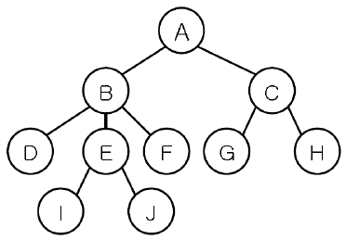

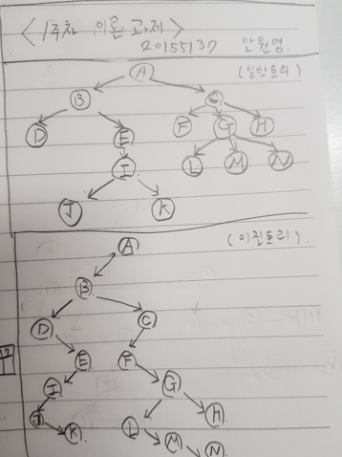2. 다음 트리를 이진트리로 변환하라

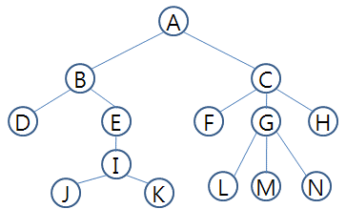

3. 다음 트리를 이진 순회한 결과를 적어라.

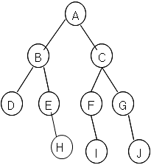1) 전위순회 결과 : P -> L -> R :

A -> B -> D -> E ->H -> C -> F -> I -> G -> J

2) 중위순회 결과 : L -> P -> R

D -> B -> E -> H -> A -> F -> I -> C -> G -> J

3) 후위순회 결과 : L -> R -> P

D -> H -> E -> B -> I -> F -> J -> G -> C -> A